**ПРОБНЫЙ УРОК**

!ВАЖНО! - Пробный урок длится не более часа. (В это время включен сам урок, разминка, общение с родителями)

На уроке присутствует (менеджер по продажам, ассистент, который покупает фрукты, готовит класс, проводит разминку и руководитель проекта (рекомендуется).

Компьютеры нужно проверить на доступ к Интернет-ресурсам и указанным программам.

Если ребенок называет секретный код 012, то ассистент дарит ему наклейку (макеты в папке “Наклейки поштучно для пробного урока”).

Задача пробного урока:

Познакомиться с детьми, донести необходимость заниматься цифровыми технологиями. Показать на практике, что это интересно, увлекательно.

Цель пробного урока:

Создать мультфильм

Запрограммировать героев игры Майнкрафт (на платформе Майнкрафт)

______________________________________________________________________________

Вводная часть:

Добрый день, я рад(а) видеть вас в первой международной КиберШколе Будущего для нового IT-поколения в городе Екатеринбург, которая называется KIBERone.

Желательно, чтобы ребята сами сказали название школы

Вы знаете, что такое цифровые технологии? Кто знает?

Цифровые – это все, которые основаны на цифрах, а именно на нулях и единицах в том или ином их физическом представлении.

**А теперь давайте знакомиться:**

Сначала я предлагаю познакомиться, именно поэтому мое имя написано на экране и зовут меня Имя Фамилия. А как зовут вас?

Узнать и постараться запомнить, кого как зовут, чтобы в дальнейшем называть по имени.

**Хотите я вас удивлю?**

Мы будем придумывать Интересные проекты, участвовать в интересных мероприятиях.

__________________________________________________________________________

**ЧАСТЬ 1**

**Нормативы по общению с гаджетами**

А сейчас давайте узнаем кто в каком классе учится, а может кто-то из вас и в школу не ходит. Кто учится в 1 или 2 классе? Кто учится в 3 или 4 классе? Кто учится в 5 или 6 классе? Кто учится в 7 или 8 классе?

Таким образом вы понимаете, кому потребуется больше внимания и вообще текущий контингент.

Предлагаю сегодняшнее занятие начать с небольшой разминки. Я буду показывать логотипы компаний на экране, а Ваша задача вспомнить название и рассказать все что вы о них знаете. Вы готовы?

Показываем логотипы по очереди и спрашиваем у ребят как называется каждая из компаний и какую информацию они уже знают. Если ребята затрудняются с ответом, то рассказать придётся вам.

Эти логотипы были показаны не просто так, а для того, чтобы рассказать вам, что эти компании провели совместное исследование. Ученикам младшей и средней школы можно пользоваться компьютером, планшетом или смартфоном, как вы думаете сколько времени?

Действительно в будни это от 40 до 60 минут, а сколько времени в выходные?

В целом, в 2 раза больше.

Старайтесь, чтобы на вопросы ребята отвечали, а вы только подтверждали правильный ответ.

Расскажите, сколько времени вы проводите за компьютером (планшетом, смартфоном), а сколько вам разрешают родители?

Кто из вас уже умеет пользоваться настольным компьютером или ноутбуком?

Кто умеет набирать текст на клавиатуре?

Сегодня эти знания вам пригодятся, а кто еще не умеет, не переживайте – научим.

После этих вопросов будет еще более понятен уровень текущей аудитории.

**ЧАСТЬ 2**

**Создание мультфильма (20 минут)**

*Создайте один аккаунт Google (общий для всех). Для удобства работы используйте Яндекс браузер т.к. он по умолчанию разрешает использовать технологию Flash (можно настроить разрешения в любом другом браузере). Перейдите по ссылке на сайт* [*https://www.animaker.ru/*](https://www.animaker.ru/)

*До начала урока войдите на всех компьютерах в общий аккаунт Google (из Animaker). Вернитесь на первую страницу сайта и закройте все остальные закладки.*

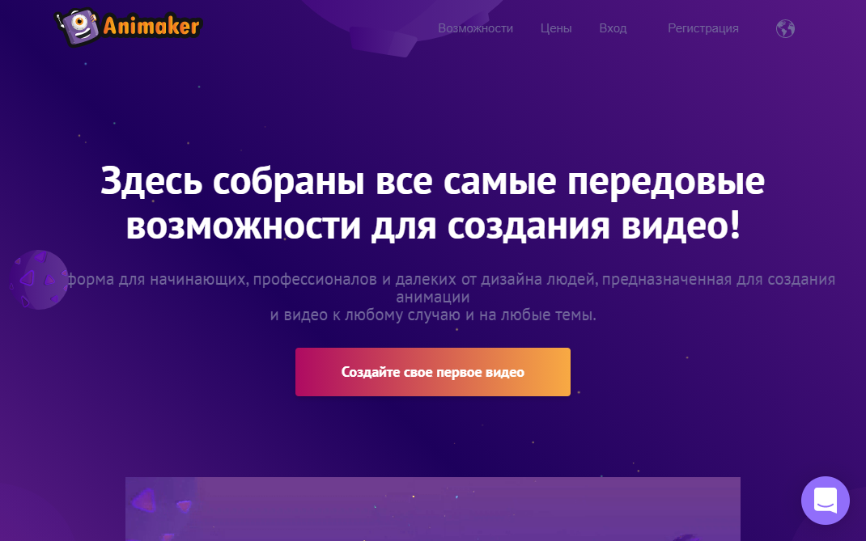

1. Сегодня мы создадим свой собственный анимационный ролик. Для этого нам потребуется онлайн-среда Animaker.
2. Для перехода к редактору нажмите кнопку «Создать видео».

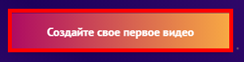

1. Animaker содержит множество шаблонов, но они нам сегодня не пригодятся. Создайте горизонтальное видео и выберите пустой шаблон.

|  |  |  |
| --- | --- | --- |
|  |  |  |

1. Давайте познакомимся с основными элементами управления.

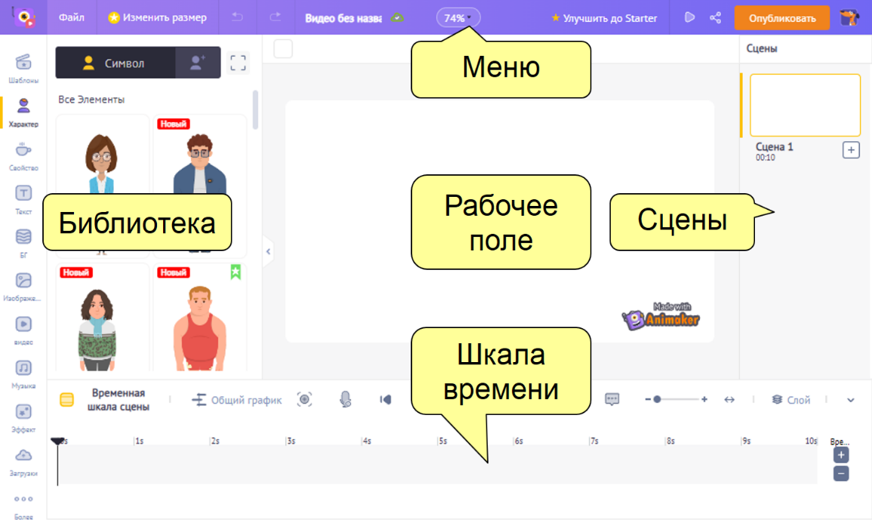

Система содержит пять разделов:

* + **Рабочая область:** место сборки ролика.
  + **Главное меню:** содержит базовые средства управления проектом.
  + **Сцены:** позволяет создавать и управлять созданными сценами.
  + **Шкала времени:** позволяет управлять временем персонажей на сцене.
  + **Библиотека**: содержит набор персонажей, объектов, фонов, музыки и пр.

1. Даже самый простой ролик может иметь несколько сцен. Управлять сценами очень просто: при помощи кнопок меню (закладки «Сцена») мы можем создавать новую сцену, дублировать или удалять выбранную сцену.

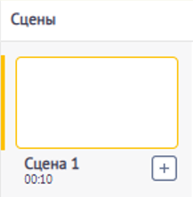

1. При помощи кнопок «+» и «-» будем управлять длительностью сцены (в секундах).



1. Покажите ребятам разделы «Библиотеки объектов».

*Каждый раздел имеет фильтр, но большинство объектов не входят в бесплатную версию (они отмечены зеленой полоской). Библиотека включает в себя поиск, но только на английском языке.*

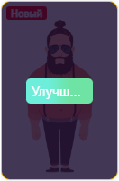

1. Давайте научимся работать с персонажами. Выберите понравившийся персонаж (на белом фоне).

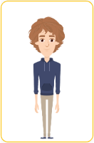

1. Каждый персонаж имеет несколько разных состояний («Действие»). Посмотрите и выберите наиболее понравившийся вид. Что будет делать ваш персонаж?

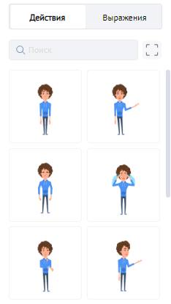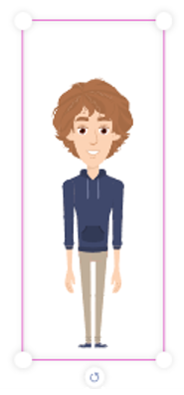

1. Обратите внимание, для каждого состояния предусмотрены эмоции («Выражение»). Посмотрите и выберите понравившееся выражение лица.



1. *Покажите ребятам, как пользоваться инструментами перемещения, масштабирования и вращения.*

|  |  |  |
| --- | --- | --- |
|  |  |  |

1. Прейдите на закладку «Свойство» и самостоятельно добавьте предмет (на белом фоне).

|  |  |  |
| --- | --- | --- |
|  |  |  |

1. Посмотрите какие ракурсы имеет выбранный предмет.
2. Давайте познакомимся с меню настройки персонажа:



1. Перейдите на закладку «БГ» и выберите фон (на белом фоне).

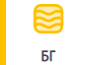

1. Важной частью редактора является «Шкала времени». При помощи маркеров (для текущего объекта) можно задавать время появления и исчезновения. *Покажите ребятам, как это работает для персонажа и предложите самостоятельно сделать для объекта.*

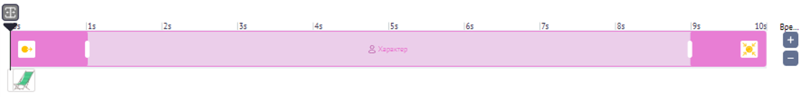

1. Чтобы появление объекта на сцене сделать более интересным в Animaker встроены эффекты входа и выхода. Выберите пункт «Анимация» из меню настройки персонажа и добавьте эффекты «Входа» и «Выхода».



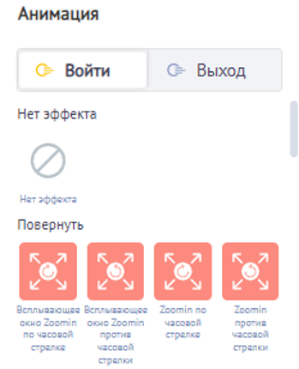

1. Посмотрите, что получилось, для этого нажмите на кнопку «Воспроизвести от указателя».



1. Ребята, как вы думаете, чего не хватает в нашем сюжете? *(движения)*. Для создания движения объекта или предмета существует специальный режим «Умный ход».



1. Этот режим позволяет несколько раз сдвинуть объект (нам нужно только один раз). Нажмите «Старт» и переместите объект на новое место.

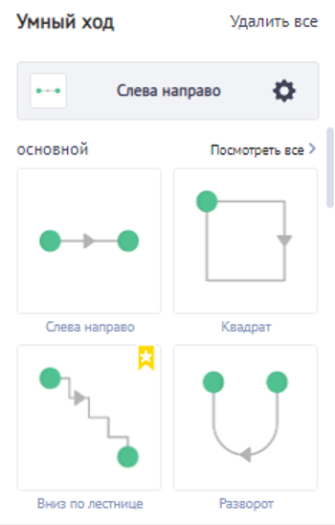

1. Когда место выбрано можно нажать «Добавить флажок». Где появился флажок?



1. Флажки появляются на временной шкале. Каждый флажок отвечает за положение объекта в указанный момент времени.



1. Переместите флажок так, чтобы между ними было больше пространства и посмотрите, что получилось (запустите проект).



1. Чтобы придать завершенный вид ролику, добавьте музыку. Для этого перейдите в раздел «Музыка» и выберите одну из мелодий (на белом фоне).

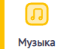

1. На «временной шкале» выберите звуковую дорожку.



1. Перенесите мелодию на звуковую дорожку и посмотрите результат.

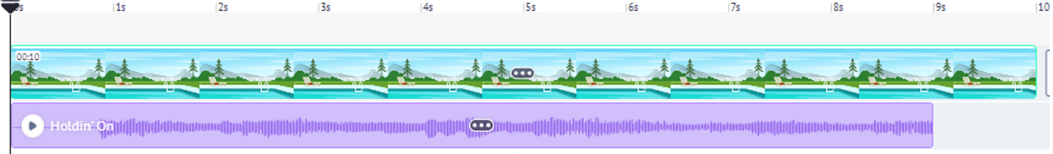

Готово!

Отлично ребята, у всех получилось, а сейчас у нас небольшой перерыв.

После того как все сохранили можно подводить предварительный итог и отправлять ребят на перерыв.(10 минут)

Интерактивная переменка с разминкой глаз и развлекательной программой. В это время преподаватель открывает на каждом компьютере ссылку:

<https://studio.code.org/s/minecraft/stage/1/puzzle/1>

**ЧАСТЬ 3**

**Программирование Minecraft – 17 минут**

Ребята, вторая часть нашего занятия полностью посвящена программированию. Кто из вас знает, чем занимаются программисты?

Важным моментом является объяснить ребятам, что компьютерами еще нельзя пользоваться и то, что практика будет после короткой теории.

Слушаем варианты и подтверждаем если все верно, если правильных вариантов нет сами рассказываем.

Программисты пишут приложения, игры и сайты на языках программирования. Мы будем использовать блоки и с их помощью управлять героями из игры Minecraft. На экране вы видите среду разработки и как настоящие программисты уже имеете задание, которое нужно прочитать, понять и выполнить. Курице нужно помочь сдвинуться с места и повернуть в любую сторону.

В левой части мы видим команды, которые курица может понимать и выполнять, оформленные в виде блоков. В правой части наша будущая программа – блок зеленого цвета. Все из вас, наверное, собирали PUZZLE, блоки собираются точно также. Хватаем блок левой кнопкой мыши и перетаскиваем в нашу будущую программу. После того как программа написана, нажимаем на кнопку выполнить.

Обратите внимание, курица выполняет те действия, которые мы ей сказали. При правильном выполнении вы попадете на новый уровень, иначе у вас появляется кнопка сбросить. Это означает, что задание выполнено неверно, его нужно исправить и попробовать пройти уровень со второй попытки. А сейчас давайте попробуем выполнить практическое задание.

На втором уровне ребятам нужно рассказать о блоке ЦИКЛ и что он делает, чтобы задание было выполнено корректно. Важным моментом является одновременное решение уровня 6. Как правило не все могут его решить методом тыка. Предлагаем ребятам решить задание вместе. После успешного выполнения практику нужно завершать.

Подводим итоги(3 минуты):

Отличная работа ребята, вы великолепно справились со всеми заданиями, и все поступили к нам в школу, но наше занятие подходит к концу.

Вы сегодня узнали для себя, что-то новое?

Вам сегодня понравилось у нас?

Приходите к нам, вот, что проходят резиденты нашей школы:

Блокчейн

Создание сайтов

Roblox

Блоггинг

Хотите стать хакерами?

Есть возможность поехать в Силиконовую долину и посетить всемирно известные IT-компании, такие как Google

У вас есть друзья? Сегодня вы можете получить секретные приглашения для своих друзей и сказать, что тоже приглашаете их в КиберШколу для умных и современных детей.

Подумайте, скольких друзей вы хотите пригласить на первый пробный урок и скажите об этом администратору, она отдаст вам приглашения

Обязательно покажите вашим друзьям и родителям свой сайт

До встречи !  
ВЫ сегодня все большие молодцы. Ждем вас каждые выходные у нас в школе!

В конце урока ассистент выдает фрукты и сок, приглашения для друзей. Выдаем каждому ребенку 10 киберон.

В это время менеджер по развитию консультирует родителей.